Материал для дистанционного обучения

Дорогие мои дети!!! Моя почта заблокирована. Отправляйте viber,VK WhatsApp, Telegram
- Подробный конспект.
- Выполните практическое задание

Конспект урока
Тема: «Основные доходы и расходы семьи»
Перечень вопросов, рассматриваемых в теме:
- Бюджет. Виды бюджетов.
- Доходы семьи, их источники.
- Расходы семьи, их статьи.
- Кредит, виды кредитов.
- Потребительский кредит.
- Индивидуальный бюджет.
Глоссарий: бюджет, доходы, расходы, сбережения, потребительская корзина, закон Энгеля, индекс потребительских цен, кредит, страхование, рациональный потребитель, полезность благ, потребительский выбор, защита прав потребителей.
Теоретический материал для самостоятельного изучения
Что же такое бюджет
В дословном переводе это кошелек, сумка или мешок с деньгами. В зависимости от того, кто составляет бюджет, он может быть: личным, семейным, предприятия или фирмы и государственным.
В современном понимании бюджет представляет собой финансовый план лица (субъекта), его составляющего на определенный период времени.
В рамках данной темы познакомимся поближе с семейным бюджетом. Представим его в виде двусторонней таблицы, в которой в левом столбце отображаются все доходы, в правом – все расходы, внизу по каждому столбцу подсчитываются итоговые суммы и выводится конечный результат – сальдо. Сальдо может получиться положительным, отрицательным или равным нулю.
При положительном сальдо доходы> расходов (наилучшая, но, к сожалению, редкая в реальной жизни ситуация), такой бюджет называется профицитным.
При отрицательном сальдо доходы <расходов (самая распространенная ситуация в нашей повседневной жизни), такой бюджет называется дефицитным.
При условии равновесия: доходы=расходы (это тот минимум, к которому мы должны стремиться в повседневной жизни) бюджет называется сбалансированным. Он демонстрирует ситуацию, когда доходов семьи хватает равно на покрытие всех её повседневных расходов. То есть такое равновесие устраивает людей, «живущих одним днем». Однако любая семья задумывается о будущем: о том, что надо будет дать детям достойное образование, рано или поздно придется улучшать жилищные условия, покупать или обновлять автомобиль и так далее и тому подобное. Следовательно, на все эти крупные расходы рано или поздно потребуются деньги. Откуда же их можно будет взять? Взять кредит? Не факт, что мы сможем его оплачивать. Увеличить доходы? Отличная мысль! Жизнь показывает, что увеличение доходов в большинстве случаев приводит к росту расходов. На всем этом фоне наилучшим выглядит вариант, когда мы увеличиваем доходы и снижаем расходы, а получившуюся профицитную разницу превращаем в сбережения.
Наиболее популярной формой сохранения семейных сбережений являются банковские депозиты.
В зависимости от условий оформления вкладов, банками чаще всего используются следующие 2 способа начисления процентов по вкладам:
По формуле простого процента M_{n}=M⋅(1+i⋅n)
По формуле сложного процента M_{n}=M⋅(1+i)^{n}
где М – первоначальная сумма вклада; i – ставка банковского процента; n – временной период, за который начисляется процент; M_{n –} конечная сумма к получению.
Доходы семьи, их источники
Для начала разделим все возможные доходы семьи на две большие группы: факторные доходы и прочие.
К факторным относятся все доходы, приносимые производственными ресурсами, которые принадлежат семье.
Семья может владеть земельным участком и получать с него ренту в натуральном виде в качестве произведенных на нем продуктов или в денежном от сдачи его в аренду.
Принадлежащие семье трудовые ресурсы, то есть деятельность членов семьи в качестве наемных работников, приносят такой доход, как заработная плата.
Сдача в аренду имеющихся у семьи дома, квартиры или гаража, как физический капитал, приносят семье доход – процент.
Также процент приносят и финансовые инструменты, принадлежащие семье, – акции, облигации, банковские вклады и т.п.
И, наконец, семейный бизнес приносит семье доход в качестве части прибыли, тратящейся предпринимателем на личное потребление. Сюда же относятся авторские гонорары писателей, художников и других представителей творческих профессий.
Теперь перейдем к группе других факторов. В первую очередь это трансфертные платежи, иначе говоря, трансферты. К ним относятся доходы, за которые члены семьи ничего не должны давать взамен. Они могут предоставляться государством или негосударственными организациями, а также частными лицами. Это пенсии, стипендии, пособия, социальные выплаты; льготы, благотворительная помощь, подарки, алименты, наследство и другое.
Рассмотрим доходы семьи с еще одной стороны. Со временем, несмотря на неизменность доходов в денежном выражении, семья все меньше может приобрести на них товаров и услуг. С чем же это связано? А связано это с ростом потребительских цен. Поэтому экономисты делят еще доходы на номинальные и реальные. Итак, номинальные доходы – сумма денег, полученная семьей в целом за определенный период времени. А реальные доходы – количество товаров и услуг, которые семья может фактически приобрести за свои номинальные доходы. Иначе можно сказать, что реальные доходы учитывают изменение потребительских цен. Посмотрим, как это выглядит в масштабах страны. Из таблицы 1, составленной по данным ФСГС РФ, можно увидеть, что основным источником доходов семьи на протяжении многих лет в РФ остается заработная плата.
Таблица 1 – Структура денежных доходов населения по основным источникам формирования
 | 2011 | 2012 | 2013 | 2014 | 2015 | 2016
доходы от предпринимательской деятельности | 8,9 | 9,4 | 8,6 | 8,4 | 7,9 | 7,8
оплата труда наемных работников (вкл. выплаты социального характера) | 40 | 40 | 41,4 | 41,5 | 38,3 | 40
социальные выплаты | 18,3 | 18,3 | 18,6 | 18 | 18,2 | 19,1
доходы от собственности | 5,2 | 5,1 | 5,5 | 5,8 | 6,2 | 6,5
прочие денежные поступления | 27,6 | 27,1 | 25,9 | 26,2 | 29,2 | 26,5
Исходя из этого, рассмотрим изменения доходов семьи за этот же период на основании графика, отображающего изменения номинальной и реальной заработной платы. И мы видим, что прирост реальной заработной платы всегда ниже прироста номинальной.
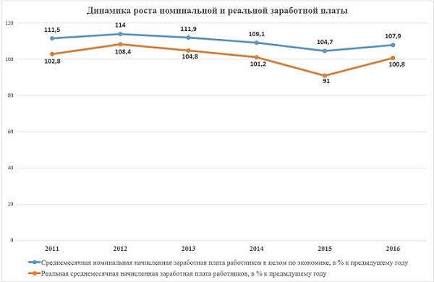
Рисунок 1 – Динамика роста заработной платы
С понятием номинальной и реальной заработной платы тесно связан такой показатель, как индекс потребительских цен (ИПЦ). ИПЦ играет важную роль в экономике, т.к. является базовой величиной, служащей для перерасчета заработной платы, социальных выплат и иных платежей; тесно связан с показателями номинальных и реальных доходов населения. Рассчитывается по формуле:
I=W_{n}:W_{r,}
где I – ИПЦ; W_{n} – номинальная зарплата; W_{r} – реальная зарплата
Расходы семьи, их статьи
Перейдем к правому столбцу бюджетной таблицы – Расходам семьи (Таблица 2). Ведь именно эта составляющая семейного бюджета требует особого внимания. Именно размер расходов является определяющим для наличия сбережений и их величины. По своей сути, прежде всего контроль над расходами является причиной составления семейного бюджета. Существует множество классификаций семейных расходов. В рамках данного урока мы познакомимся с одной из них, представленной в таблице 2.
Таблица 2 – Расходы семьи
Виды расходов | Примерный состав
Обязательные платежи | Налоги, квартплата, страховка, по кредиту, образование
Текущие регулярные расходы | Стандартный для семьи набор продуктов питания, средства гигиены и бытовой химии, транспорт, связь
Текущие нерегулярные расходы | Одежда, обувь, досуг, семейные торжества
Крупные покупки | Мебель, крупная бытовая техника, отпуск
Непредвиденные расходы | Лекарства, штрафы, ремонт автомобиля или крупной бытовой техники.
Расходы семьи в значительной степени характеризуют уровень жизни её членов. При оценке уровня жизни в качестве ориентира используется потребительская корзина. Потребительская корзина – минимальный набор продуктов, товаров и услуг, необходимый для жизнедеятельности человека. Используется для расчета величины прожиточного минимума.
Структура корзины состоит из трех частей: продукты питания (50%), непродовольственные товары (25%) и услуги (25%). Объем потребления рассчитывается в среднем на одного человека для каждой из основных социально-демографических групп населения: трудоспособное население, пенсионеры и дети.
Например, согласно утвержденной на данный период потребкорзине, в среднем на одного взрослого трудоспособного человека (от 16 лет) из продуктов питания в год полагается 18,5 кг рыбы, 58,6 кг мяса, 60 кг фруктов, 114,6 кг овощей, 126,5 кг хлебных продуктов (хлеб, макароны, мука, крупы, бобовые).
Из непродовольственных товаров положено: шесть пар обуви на 3,2 года, верхней одежды (пальтовая группа) три штуки на 7,6 года, два комплекта постельного белья на год, школьно-письменных товаров три штуки на год и т. д.
Набор услуг включает в себя нормативы жилья, потребления электричества, воды, газа, затраты на общественный транспорт и пр. Так, на одного взрослого человека полагается 18 кв. м общей жилой площади, 285 литров холодной и горячей воды в день, 10 кубометров газа в месяц, 50 кВт-ч электроэнергии в месяц, 619 поездок на транспорте в год и др.
Потребительская корзина устанавливается в целом по России и по субъектам РФ. По закону она пересчитывается не реже одного раза в пять лет.
Структура расходов семьи зависит от ряда факторов: размера доходов, состава членов семьи, их вкусов и предпочтений, культурного уровня и экономической ситуации в стране. Об уровне благосостояния населения можно судить по доле расходов на питание: чем меньше удельный вес расходов на питание в общей структуре расходов, тем выше уровень благосостояния граждан данной страны.
Закономерности, отражающие изменения структуры расходов домашних хозяйств и отдельных личностей, исходя из динамики роста получаемого ими дохода, были открыты прусским статистиком и экономистом XIX в. Э. Энгелем. Данные законы также называют «качественными схемами поведения». Согласно открытым законам, по мере увеличения дохода экономических агентов, общее потребление всех имеющихся благ будет расти, но в неодинаковых пропорциях. Например, по мере увеличения дохода, расходы на продовольственные товары будут возрастать, но с параллельным переходом от менее качественных к более качественным продуктам питания. В общем объеме расходов доля продовольственных товаров будет уменьшаться при возрастании расходов на такие общественные блага, как путешествия, отдых, сбережения.
Из вышесказанного следует, что при прочих равных условиях, доля дохода, расходуемая на пищу, может служить показателем уровня благосостояния данной группы населения. Многие последующие проверки выдвинутых Э. Энгелем положений показали их ограниченность. Так, советский ученый, академик С. Г. Струмилин (1877-1974) на материалах пензенских бюджетов установил, что процент расходов на питание находится в более тесной связи не с уровнем благосостояния, а с размером семьи и возрастом ее членов. Несмотря на это, некоторые зарубежные экономисты широко используют показатель доли расходов на питание для характеристики роста благосостояния населения в динамике.
По данным Министерства сельского хозяйства США, в 2014 году доля данных затрат (без учета питания в общепите) в бюджете американца составила 6,5%, в Германии – 10,6%, во Франции – 13,6%, в Бразилии – 15,6%, в Турции – 21,6%, в Китае 25,5%, в России – 29,4%, в Пакистане – 41,4%, в Нигерии – 56,6%.
И снова хочется отметить, что при сравнении уровня жизни в разных странах с помощью данного показателя необходимо учитывать природные условия и особенности потребительского поведения. Тот факт, что в России доля расходов на продукты питания выше, чем в Китае, возможно, объясняется более суровым климатом (нужно больше есть, овощи и фрукты стоят дороже) и привычкой питаться дома.
Кредит, виды кредитов. Потребительский кредит
Когда семье не хватает сбережений на крупные приобретения или страховая сумма не покрывает непредвиденные расходы, она вынуждена обращаться за заемными средствами – кредитом. Кредит есть предоставление товаров или денег в долг на условиях возвратности, срочности и платности. Наиболее распространенными видами кредитов по назначению являются потребительские, автокредиты, ипотечные кредиты.
Потребительский кредит предоставляется непосредственно гражданам на потребительские цели, не связанные с предпринимательской деятельностью. По своей сути позволяет людям пользоваться товарами и услугами, на которые они еще не заработали. Может быть представлен в форме продажи товаров с отсрочкой платежа или в форме предоставления банковской ссуды на потребительские цели, в том числе через кредитные карты. За пользование потребительским кредитом взимается довольно высокий реальный процент, т.к. оформляется этот кредит достаточно быстро и очень часто с минимальным пакетом документов. Обычно срок кредитования по данному виду кредитов не превышает более 3-5 лет. За прошедшее десятилетие потребительские кредиты стали пользоваться огромной популярностью у россиян.
Однако, каждое преимущество потребительского кредита стимулирует рост негативных последствий для заемщика. Например:
Таблица 3 – Преимущества и недостатки потребительского кредита
Преимущества | Недостатки
Возможность немедленной покупки товара | Поощряет склонность к перерасходу средств
Удобство совершения покупки, даже если в данный момент потребитель не располагает нужной суммой денег | Высокий процент. Обычно покупки в кредит обходятся дороже, чем при оплате наличными.
Помощь в экстренных случаях (например, оплатить ремонт автомобиля после аварии) | Стимулирует неэкономичные покупки
Стимулирует потребительские расходы | Рост задолженности потребителей
Выявляет честность и аккуратность потребителя. | Невозврат кредитов может спровоцировать цепь банкротств.
Таким образом, прежде чем воспользоваться услугами кредитных организаций, хорошо обдумайте свое решение, взвесьте все за и против. Потому что, как гласит народная мудрость, «Берешь чужие деньги, а отдаешь свои».
Индивидуальный бюджет
Попробуем оставить индивидуальный бюджет подростка.
Вспомним, что бюджет представляет из себя двустороннюю таблицу, в которой слева записываются доходы, а справа – расходы. Переходим к заполнению статьей доходов для подростка.
Таблица 4 – Индивидуальный бюджет подростка
Доходы | Расходы
карманные деньги; деньги, подаренные родителями или родственниками на день рождения или по случаю какого-либо праздника; самостоятельно заработанные деньги на разовой, сезонной или регулярной посильной работе (подработке); другие источники, которые возможны, но менее распространены (банковский процент, стипендии и прочее) | посещение фастфудов; покупка сладостей; покупка одежды, обуви и аксессуаров; расходы на развлечения; транспорт; мобильный телефон и Интернет; хобби; подарки друзьям и родственникам и прочие.
ИТОГО: X | ИТОГО: Y
Сальдо=X-Y
Хочется отметить, что подростковый бюджет отличается от семейного высоким процентом положительного сальдо. Так как больше половины подростков склонны к сбережению и копят на какую-либо важную для них, но дорогую вещь
Примеры и разбор решения заданий тренировочного модуля
- Установите соответствия между словами из двух столбцов:
Доходы > Расходы | Сбалансированный
Доходы < Расходы | Профицитный
Доходы = Расходы | Дефицитный
Ответ:
Доходы > Расходы | Профицитный
Доходы < Расходы | Дефицитный
Доходы = Расходы | Сбалансированный
- Решите примеры. Ответы проставьте в соответствующие окошечки. Правильные решения напомнят вам основные понятия данного урока.
1. За 10 лет номинальная заработная плата выросла в 9,5 раз. Общий уровень цен увеличился в 3,1 раза. Во сколько раз выросла реальная заработная плата? (Ответ округлить до целого числа)
2. Иванов положил на депозит в банке 10 000 рублей под 5% годовых. Сколько будет у него на счете через 6 месяцев?
3. Петров взял в банке 100 000 рублей под 40% годовых. Какую сумму он должен вернуть банку через год?
4. В стране N номинальная заработная плата за 5 лет выросла в 2,25 раза, а реальная – в 0,8. Посчитать Индекс потребительских цен. (Ответ округлить до целого значения по правилам арифметического округления)
5. Сидоров взял в банке кредит в сумме 140 000 под 50% годовых на два года. Какую сумму Сидоров должен будет вернуть в банк по окончанию срока?
Решение:
1.Проводим вычисления согласно формуле расчета ИПЦ: I = W_{n} / W_{r,}
9.5 / 3.1 = 3.1 (6) = 3
2. Для расчета используем формулу простого процента: M_{n} = M⋅(1+i⋅n)
5% / 2 = 2.5% (так деньги пролежат половину срока)
10 000⋅1, 025 = 10 250
3. Рассчитываем аналогично предыдущему заданию:
100 000⋅1, 4 = 140 000
4. Задание решается по той же формуле, что и задание 1:
2,25 / 0,8 = 2,81 = 3
5. Для решения этого примера необходимо воспользоваться формулой для расчета сложного банковского процента:
140 000 ⋅ 1,5² = 315 000.
- Практическое задание.
- Прочитайте таблицы
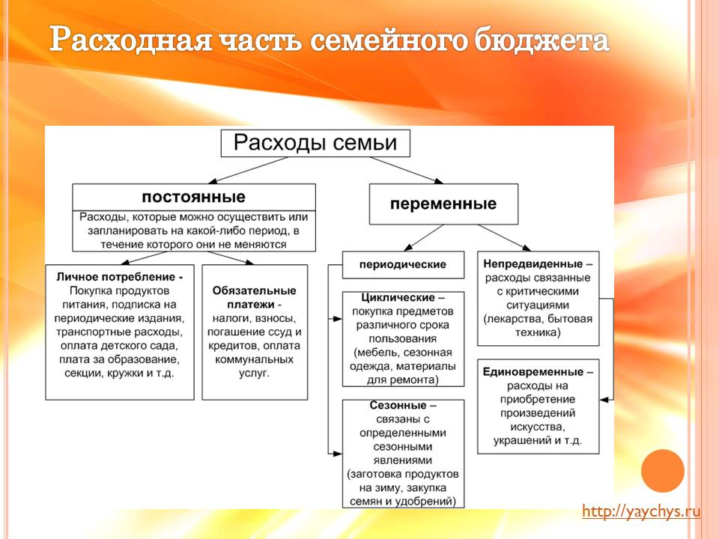
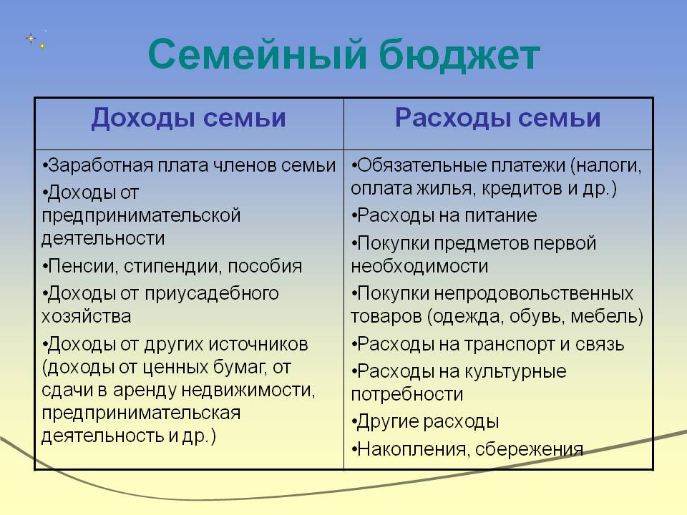
- Составьте такую таблицу для семьи «N» c общей заработной платой 50 тысяч рублей, обозначая суммы каждого пункта
(в семье 2 детей(1 ходит в школу, 2 студент), папа и мама, бабушка – пенсия 14 тысяч, автокредит 10 тысяч,4 комнатная квартира).
Достаточно ли средств семье на месяц?
Нужен ли дополнительный заработок?
Посоветуйтесь с родителями, учитывайте реальные цены на рынке. (Сделайте аналогичную таблицу для семьи «N»)